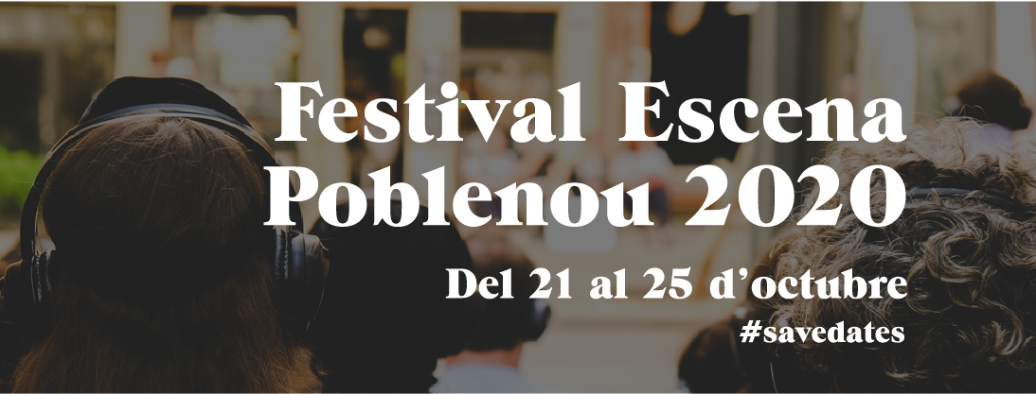

CONVOCATÒRIA EMBRIONS - FORMULARI

*Cal emplenar el següent formulari i enviar-lo per e-mail a activitat@escenapoblenou.com amb l’assumpte PROJECTE EMBRIONS 2020 abans del dia 18 de maig de 2020. No caldrà enviar cap més document a part d’aquest formulari. Si la comissió requereix de més informació, l’equip del Festival es posarà en contacte amb els artistes i/o companyies per a demanar-lo.

TÍTOL DEL PROJECTE/ESPECTACLE

NOM ARTISTA I/O COMPANYIA :

TELÈFON DE CONTACTE:

E-MAIL DE CONTACTE:

SINOPSI DEL PROJECTE (MÀX. 20 LÍNIES)

LINK PER AMPLIAR LA INFORMACIÓ SOBRE EL PROJECTE:

BIOGRAFIA/CURRÍCULUM DE L’ARTISTA I/O COMPANYIA (MÀXIM 20 LÍNIES)

LINK PER AMPLIAR LA INFORMACIÓ SOBRE LA BIOGRAFIA/CURRÍCULUM

LINKS A MATERIALS GRÀFICS I AUDIOVISUALS DE REFERÈNCIA

ATRES INFORMACIONS PER APORTAR (SI ÉS NECESSARI)

